**C:\Users\V\AppData\Local\Temp\Rar$DRa0.667\kpi-tits\4.png**

**Міністерство освіти та науки України  
Національний технічний університет України  
«Київський політехнічний інститут»  
Факультет прикладної математики  
Кафедра системного програмування і спеціалізованих  
комп’ютерних систем**

**Лабораторна робота №1**з дисципліни

**«Схемотехніка»**Тема: **«Проектування комбінаційних схем»**

Виконав: Сидоренко Владислав Олегович

Студент групи КВ-32

Перевірив(ла)________________________

**м. Київ**

**2015**

**Постановка задачі:**

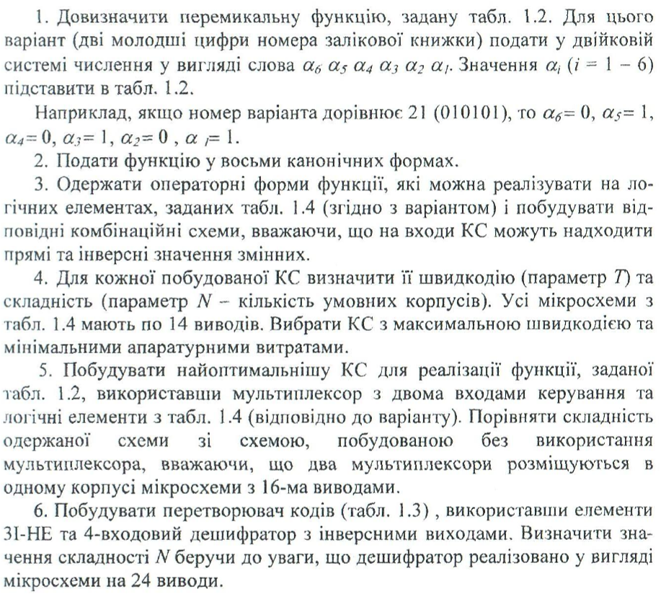

**Варіант 18:**

**Перемикальна функція Y**

|  |  |  |  |  |
| --- | --- | --- | --- | --- |
| **X1** | **X2** | **X3** | **X4** | **Y** |
| 0 | 0 | 0 | 0 | **0** |
| 0 | 0 | 0 | 1 | **1** |
| 0 | 0 | 1 | 0 | **0** |
| 0 | 0 | 1 | 1 | **1** |
| 0 | 1 | 0 | 0 | **1** |
| 0 | 1 | 0 | 1 | **0** |
| 0 | 1 | 1 | 0 | **0** |
| 0 | 1 | 1 | 1 | **0** |
| 1 | 0 | 0 | 0 | **1** |
| 1 | 0 | 0 | 1 | **0** |
| 1 | 0 | 1 | 0 | **1** |
| 1 | 0 | 1 | 1 | **1** |
| 1 | 1 | 0 | 0 | **0** |
| 1 | 1 | 0 | 1 | **0** |
| 1 | 1 | 1 | 0 | **1** |
| 1 | 1 | 1 | 1 | **0** |

**Перетворювач кодів**

|  |  |  |  |  |  |  |  |
| --- | --- | --- | --- | --- | --- | --- | --- |
| **X1** | **X2** | **X3** | **X4** | **Z1** | **X2** | **X3** | **Z4** |
| 0 | 0 | 0 | 0 | **0** | **0** | **1** | **0** |
| 0 | 0 | 0 | 1 | **0** | **1** | **0** | **0** |
| 0 | 0 | 1 | 0 | **0** | **1** | **0** | **1** |
| 0 | 0 | 1 | 1 | **0** | **1** | **1** | **0** |
| 0 | 1 | 0 | 0 | **0** | **1** | **1** | **1** |
| 0 | 1 | 0 | 1 | **1** | **0** | **0** | **1** |
| 0 | 1 | 1 | 0 | **1** | **0** | **0** | **0** |
| 0 | 1 | 1 | 1 | **1** | **0** | **1** | **1** |
| 1 | 0 | 0 | 0 | **1** | **0** | **1** | **0** |
| 1 | 0 | 0 | 1 | **1** | **1** | **0** | **1** |
| 1 | 0 | 1 | 0 | **1** | **1** | **0** | **0** |
| 1 | 0 | 1 | 1 | **1** | **1** | **1** | **0** |
| 1 | 1 | 0 | 0 | **1** | **1** | **1** | **0** |
| 1 | 1 | 0 | 1 | **0** | **0** | **0** | **0** |
| 1 | 1 | 1 | 0 | **0** | **0** | **0** | **1** |
| 1 | 1 | 1 | 1 | **0** | **0** | **1** | **0** |

|  |  |  |  |  |  |  |  |  |  |  |
| --- | --- | --- | --- | --- | --- | --- | --- | --- | --- | --- |
| Діаграма Вейча | | | |  | **a1** | **a2** | **a3** | **Тип елементів** | **Кілкість елементів** | **Час затримки** |
| **0** | **0** | **0** | **1** |  | **0** | **1** | **0** | **4І**  **2АБО** | **2**  **4** | **24**  **22** |
| **1** | **0** | **1** | **1** |  |
| **0** | **0** | **1** | **0** |  |
| **1** | **0** | **1** | **0** |  |  |  |  |  |  |  |



